IMPACTE DA EXPLORAÇÃO DOS RECURSOS NATURAIS

1. Lê o texto seguinte.
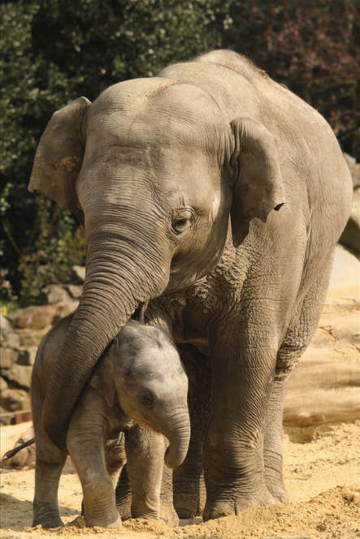

Turismo ameaça elefantes selvagens na Tailândia

Várias organizações ecologistas alertam para o aumento da caça
de elefantes selvagens na Tailândia, com fins turísticos, colocando
em perigo a sua sobrevivência. Segundo o Centro de Conservação
de Elefantes deste país, em 1850 existiam 100 000 elefantes em
estado selvagem, sendo que atualmente há registo de apenas 3000.
Organizações ambientais como a Fundação de Elefantes Asiáticos
da Tailândia e os Amigos do Elefante Asiático apelam para a necessidade
urgente de se travar esta caça desenfreada, receando a
extinção destes elefantes. Os animais são utilizados para transportar
turistas ou para serem exibidos nas ruas, em jardins zoológicos
privados ou em parques turísticos.
Diário de Notícias online, 14 de março de 2013 (adaptado)

Figura 1 Elefante asiático.

1.1 Identifica o tipo de recurso natural a que se faz referência no texto.
______________________________________________________________________________________________

1.2 Refere como se designa o nível de organização biológica correspondente ao elefante selvagem.
______________________________________________________________________________________________

1.3 Indica o motivo que justifica a caça do elefante selvagem.
______________________________________________________________________________________________

1.4 Explica por que razão as organizações ambientais tailandesas estão preocupadas com o aumento da caça a
estes elefantes.
______________________________________________________________________________________________
______________________________________________________________________________________________
______________________________________________________________________________________________
______________________________________________________________________________________________

1.5 Apresenta possíveis implicações ambientais que resultem da caça desenfreada dos elefantes selvagens.
_______________________________________________________________________________________________
_______________________________________________________________________________________________
_______________________________________________________________________________________________
______________________________________________________________________________________________

1.6 Propõe possíveis medidas que as autoridades locais deveriam implementar para travar a referida caça.
_______________________________________________________________________________________________
_______________________________________________________________________________________________
_______________________________________________________________________________________________
_______________________________________________________________________________________________
_______________________________________________________________________________________________

1.7 Identifica, justificando, as dimensões da relação Ciência – Tecnologia – Sociedade – Ambiente que é possível explorar através do texto.
_______________________________________________________________________________________________
_______________________________________________________________________________________________
_______________________________________________________________________________________________
_______________________________________________________________________________________________
_______________________________________________________________________________________________
_______________________________________________________________________________________________

